Configuration matériel

Schéma physique
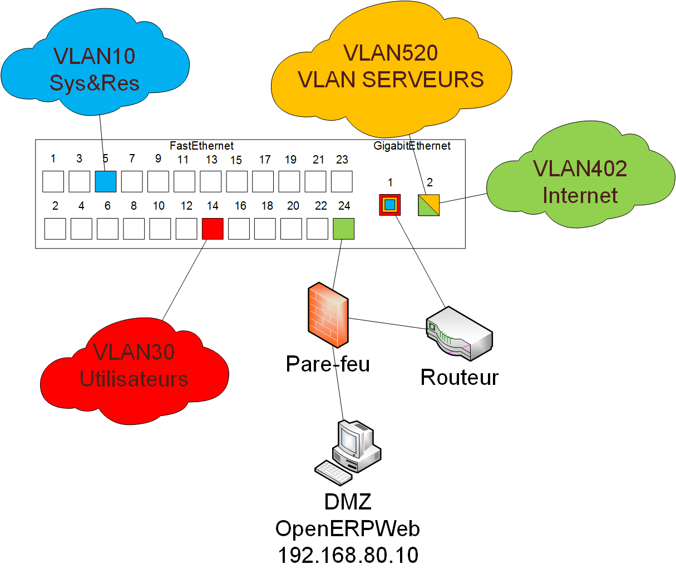

Commutateur
Création des VLANs :
>en
#conf t
(config)# vlan 10
(config-vlan)# name Sys&Res
(config-vlan)# exit
(config)# vlan 30
(config-vlan)# name Utilisateurs
(config-vlan)# exit
(config)# vlan 402
(config-vlan)# name Internet
(config-vlan)# exit
(config)# vlan 520
(config-vlan)# name Serveurs
(config-vlan)# exit
(config)# interface vlan 10
(config-if)# ip address 192.168.10.253 255.255.255.0
(config-if)# exit
Configuration des interfaces :
(config)# interface FastEthernet0/5
(config-if)# switchport mode access
(config-if)# switchport access vlan 10
(config-if)# exit
(config)# interface FastEthernet0/14
(config-if)# switchport mode access
(config-if)# switchport access vlan 30
(config-if)# exit
(config)# interface GigabitEthernet0/1
(config-if)# switchport mode trunk
(config-if)# switchport trunk allowed vlan except 402
(config-if)# exit
(config)# interface GigabitEthernet0/2
(config-if)# switchport mode trunk
(config-if)# exit

Routeur
Configuration des interfaces
>en
#conf t
(config)# interface GigabitEthernet0/0
(config-if)# ip address 172.31.1.1 255.255.255.0
(config-if)# no shutdown
(config-if)# exit
(config)# interface GigabitEthernet0/1
(config-if)# no ip address
(config-if)# exit
(config)# interface GigabitEthernet0/1.520
(config-if)# encapsulation dot1Q 520
(config-if)# ip address 172.25.0.254 255.255.255.0
(config-if)# exit
(config)# interface GigabitEthernet0/1.30
(config-if)# encapsulation dot1Q 30
(config-if)# ip address 192.168.30.254 255.255.255.0
(config-if)# exit
(config)# interface GigabitEthernet0/1.10
(config-if)# encapsulation dot1Q 10
(config-if)# ip address 192.168.10.254 255.255.255.0
(config-if)# exit
(config)# ip route 0.0.0.0 0.0.0.0 172.31.1.2
(config)# ip route 192.168.80.0 255.255.255.0 172.31.1.2

